МУНИЦИПАЛЬНОЕ БЮДЖЕТНОЕ ОБЩЕОБРАЗОВАТЕЛЬНОЕ УЧРЕЖДЕНИЕ
«CРЕДНЯЯ ОБЩЕОБРАЗОВАТЕЛЬНАЯ ШКОЛА с. НАГОРНОЕ
ГРОЗНЕНСКОГО МУНИЦИПАЛЬНОГО РАЙОНА»
МУНИЦИПАЛЬНИ БЮДЖЕТНИ ЮКЪАРАДЕШАРАН ХЬУКМАТ
«ГРОЗНЕНСКИ МУНИЦИПАЛЬНИ К1ОШТАН НАГОРНИ ЮЬРТАРА
ЮККЪЕРА ЮКЪАРАДЕШАРАН ИШКОЛА»
366008, ЧР, с. Нагорное, ул. Тракторная, 1 @-mail: sosh-nagornoe@mail.ru Тел. 8(963) 585-06-58
ОКПО 61500001/ОГРН 1092034000266 htt://sosh-nagornoe.edu95.ru
ИНН 2004005726/КПП200401001

Отчет
о проведении 5- дневных военных сборов с юношами 10 класса.

Сборы с юношами 10-х классов проводились в период с 31.05.2017 по 05. 06. 2017года.
Руководитель группы: Хамизаева Роза Махлуковна – учитель ОБЖ.
Общее количество юношей – 2 человека.
Участвовали в учебных сборах – 2 человека.
В ходе учебных сборов изучены теоретические вопросы строевой,
тактической и медицинской подготовки, проверены нормативы физической подготовки,
отработаны действия в период чрезвычайных ситуаций.

Учебно – тематический план военных сборов.

31 мая 2017год (1час)

- Общевоинские уставы.
Общевоинские уставы Вооруженных Сил РФ –закон воинской жизни.

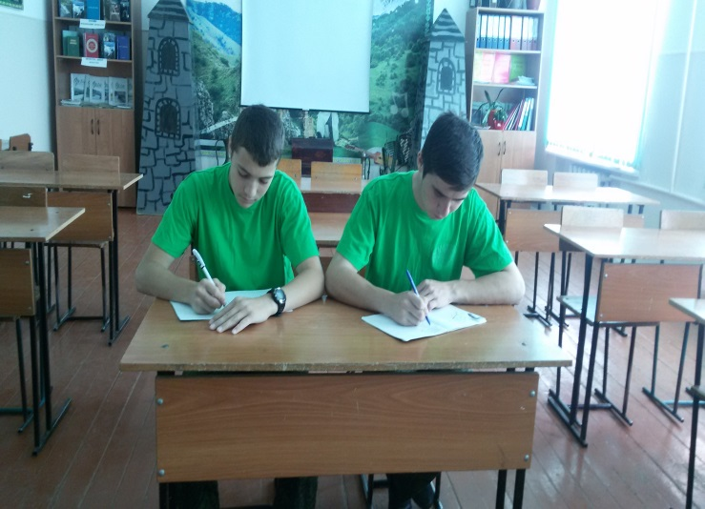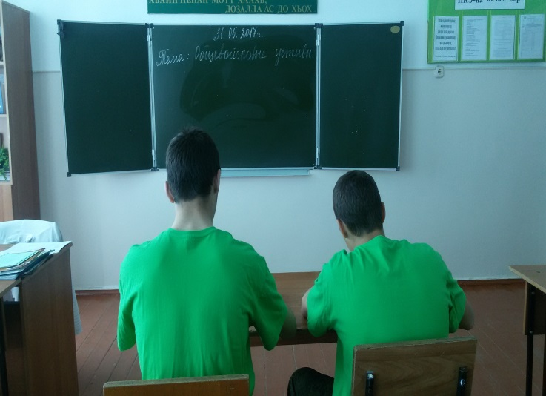

1 июня 2017г (2 часа.)
1.Военно-медицинская подготовка.
2.Теоретическое занятие по теме: "Основы сохранения здоровья военнослужащих
2.1. Теоретическое занятие по оказанию доврачебной помощи при ранениях, травмах,
остановке сердца и т.п.
2.2. Практическое занятие по оказанию доврачебной помощи при ранениях, травмах,
остановке сердца и т.п.
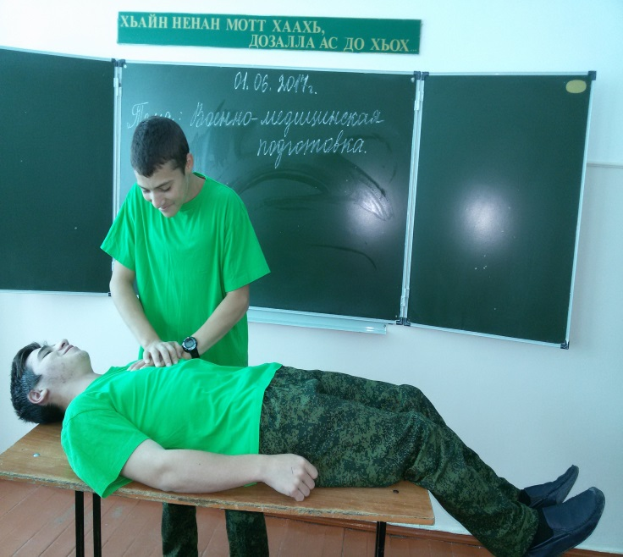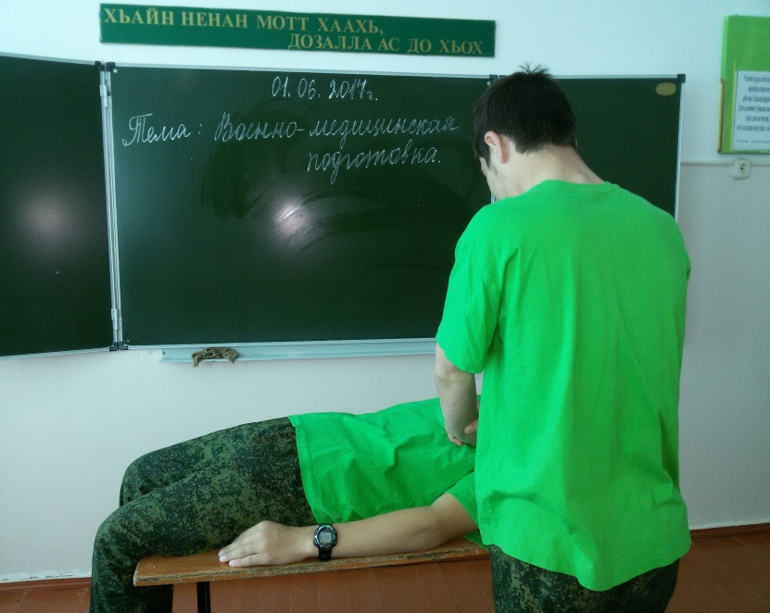

2 июня 2017г (8 часов)

3.Строевая подготовка.
3.1 Практическое занятие: "Построение, перестроение, повороты, перемена направления
движения".
3.2"Выход из строя, возвращение в строй, подход к начальнику и отход от него.
4.Тактическая подготовка

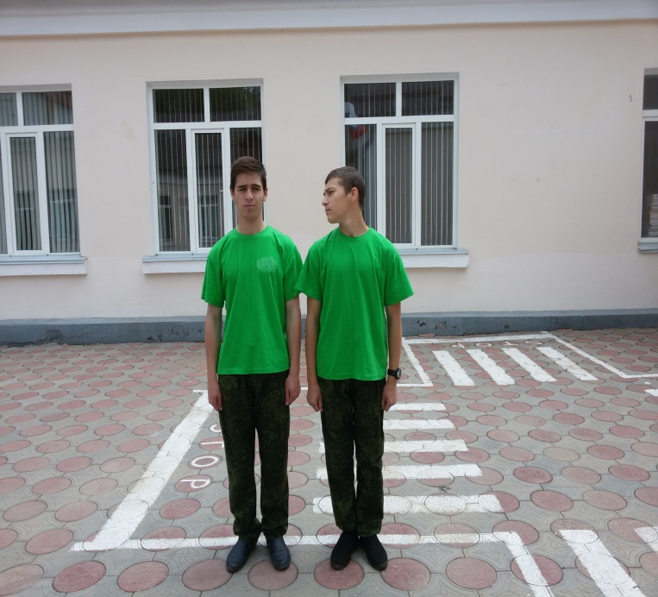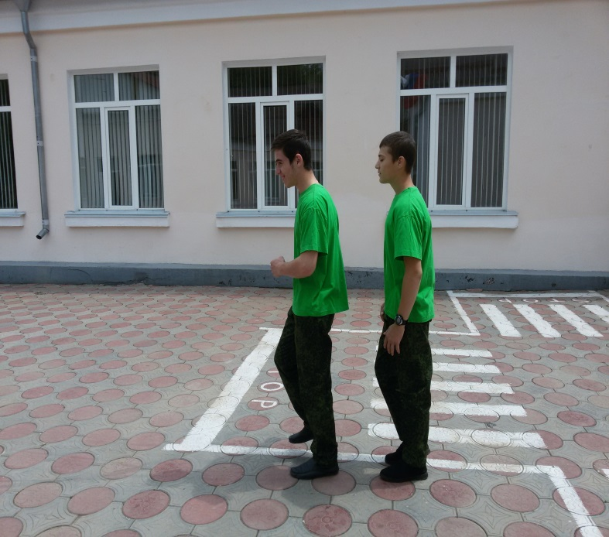

3 июня 2017г (5часов)
1. Огневая подготовка.
1.1. Требования безопасности при проведении боевых стрельб из автомата АК-74.
1.2. Устройство, принцип работы частей и механизмов АК-74.
2.Средства индивидуальной защиты и пользование ими.
2.1. Способы действий личного состава в условиях радиационного, химического и
биологического заражения.
- Тактическая подготовка
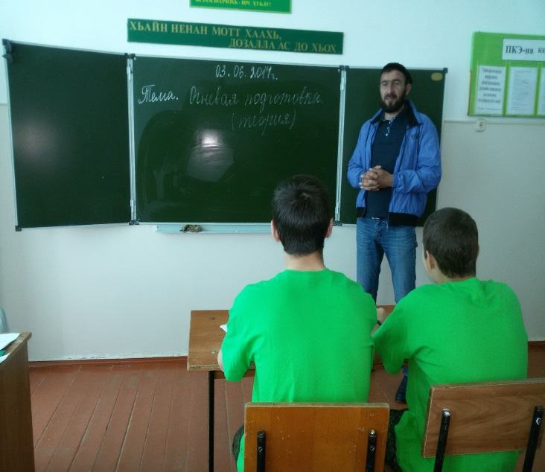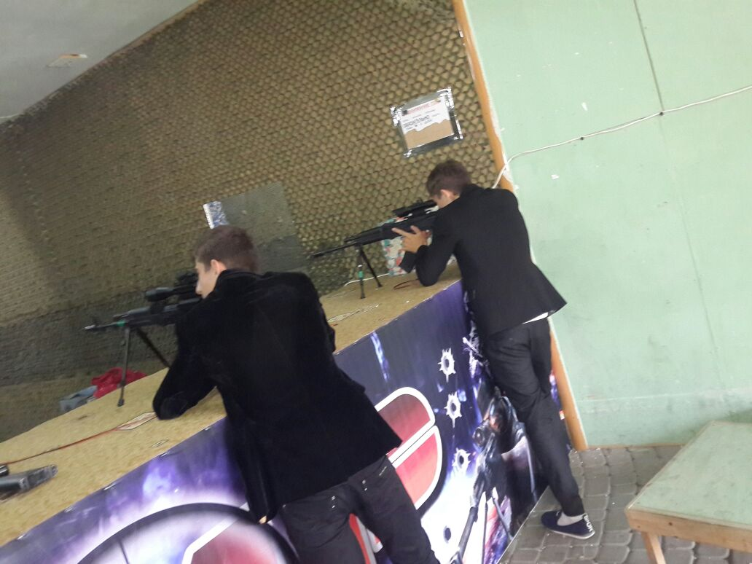
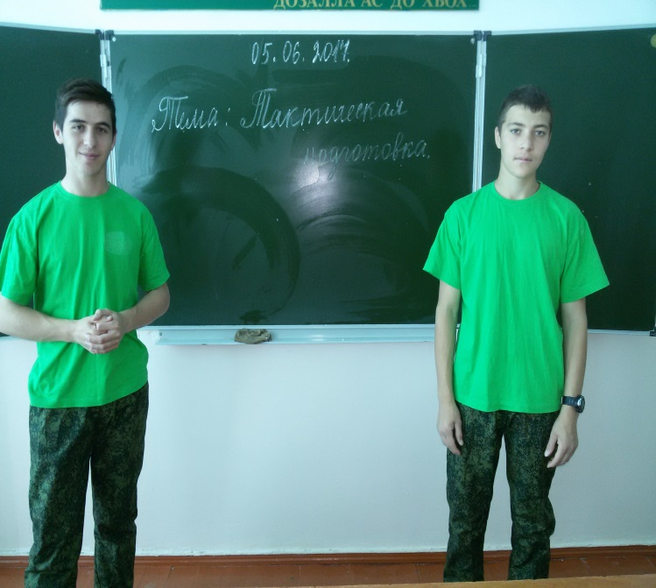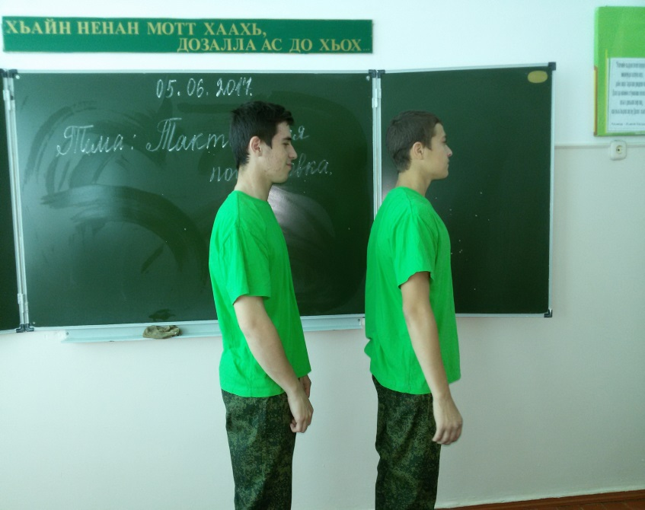

5 июня 2017г (1час)

1. Физическая подготовка.
1.1.Бег 100м.
1.2. Подтягивание.
1.3. Кросс 1000м.
1.4 Подтягивание на перекладине.
2. Тактическая подготовка. Принятие зачетов.
2.1 Физическая подготовка. Принятие зачетов.
3.Строевая подготовка. Принятие зачетов.
4.Подведение итогов сборов.

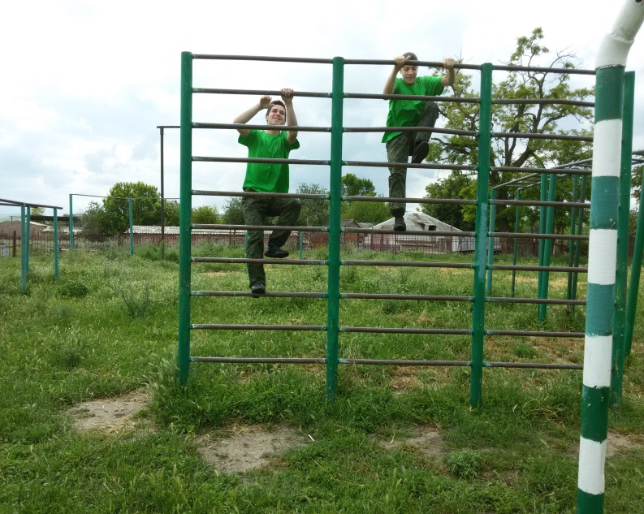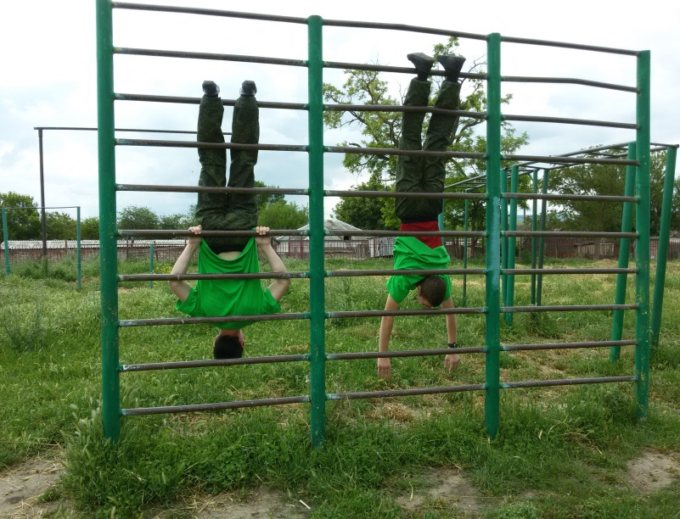

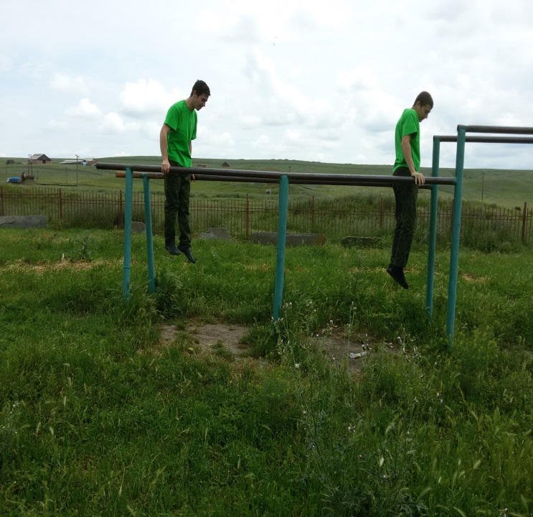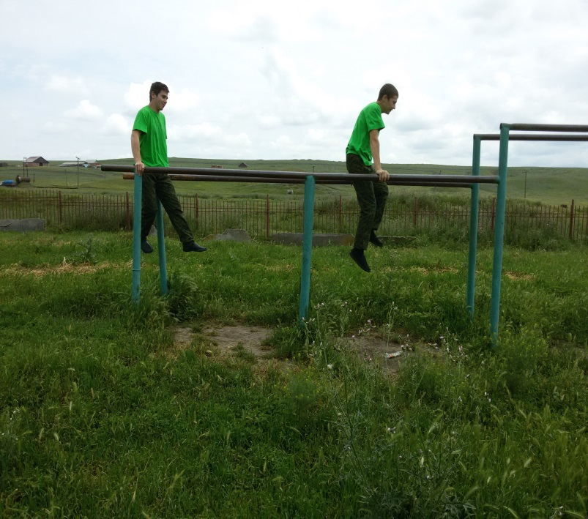

Заместитель директора по ОБЖ Хамизаева Р.М.

